Giới thiệu Stata 12
1. Màn hình Stata
Hình 1
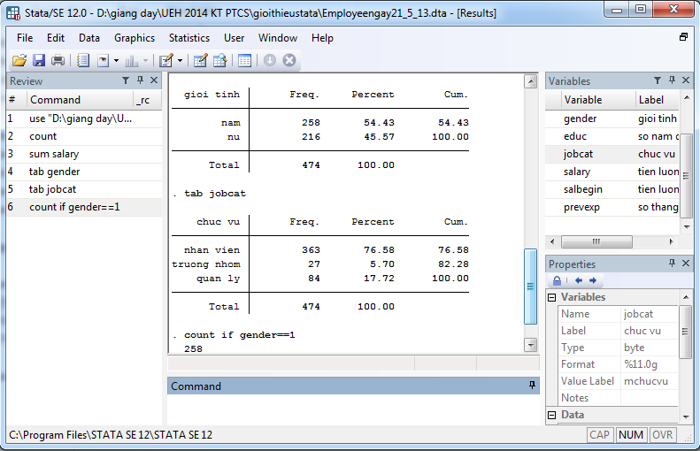

2. Vài lệnh cơ bản?
3. Cửa sổ Data Editor file dữ liệu
Hình 2
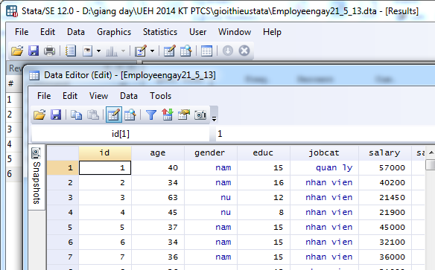
Cách khác?
4. Cửa sổ Do-file Editor do-file (*.do)
Hình 3
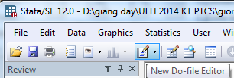
Hình 4
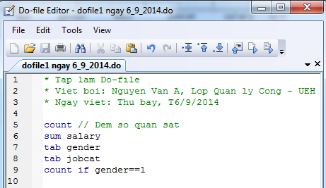
Chạy do-file? … Chọn các lệnh cần thiết, Bấm CTRL-D
5. Log-file, cửa sổ Viewer
a. Tạo file log?
Hình 5.
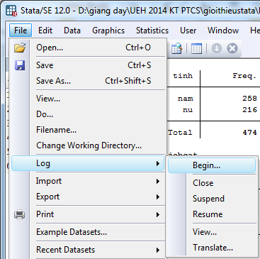
-Bước 1. File\Log\begin … đặt tên file log của bạn
-Bước 2. Thực hiện các lệnh cần thiết
-Bước 3. Sau khi tính toán xong các kết quả, Chọn File\Log\Close
b. Xem file log? File\Log\View chỉ đến file log của bạn
Hình 6
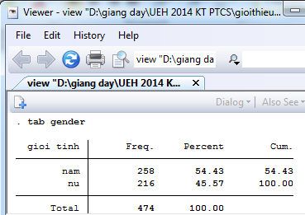
6. Trợ giúp
Hình 7. Help\Stata Command
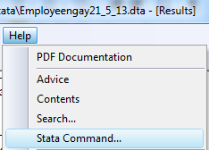
Gõ vào câu lệnh cần tìm, ví dụ: sum
Hình 8
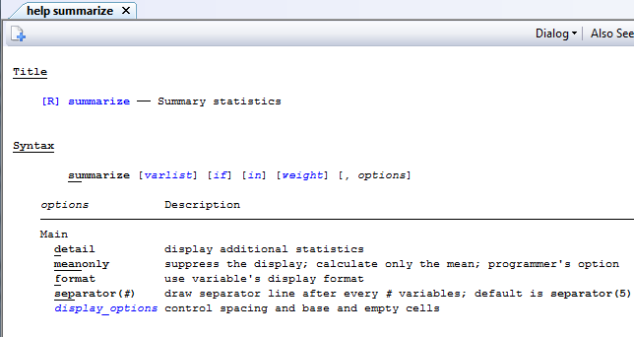
Những cách khác? Google…
